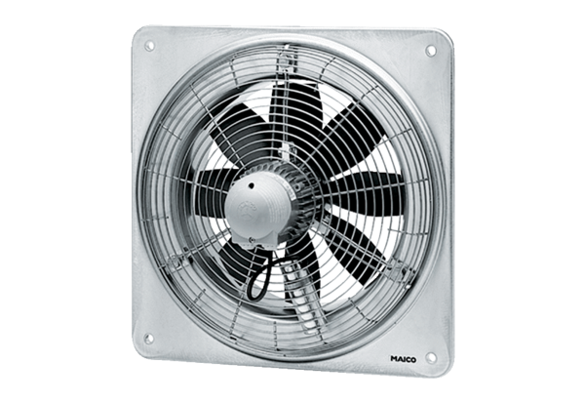Aksijalni zidni ventilator DZQ 40/6 BJedinica za pakiranje: 1 komAsortiman: C
Broj artikla: 0083.0126Proizvođač: MAICO

